

Российская Федерация
Администрация города Канска
Красноярского края
ПОСТАНОВЛЕНИЕ

21.05 |  | 2024 г. | № | 869

Об утверждении схемы расположения земельного участка на кадастровом плане территории под многоквартирным домом, на котором расположены многоквартирный дом и иные входящие в состав такого дома объекты недвижимого имущества

На основании заявления гр. Трофименко Ирины Евгеньевны, заключения от 08.05.2024 о результатах публичных слушаний по рассмотрению схемы расположения земельного участка на кадастровом плане территории под многоквартирным домом, на котором расположены многоквартирный дом и иные входящие в состав такого дома объекты недвижимого имущества по адресу: Красноярский край, г. Канск, ул. Луначарского, д. 110 города Канска, ПОСТАНОВЛЯЮ:
1.Утвердить схему расположения земельного участка на кадастровом плане территории под многоквартирным домом, на котором расположены многоквартирный дом и иные входящие в состав такого дома объекты недвижимого имущества по адресу: Российская Федерация, Красноярский край, г. Канск, ул. Луначарского, з/у 110 (далее – Схема) согласно приложению к настоящему постановлению.
Участок, площадью 1036 кв.м., находится в территориальной зоне «Ж1» (зона застройки индивидуальными жилыми домами).
Участок относится к категории земель «земли населенных пунктов».
2. Установить вид разрешенного использования земельного участка расположенного по адресу: Российская Федерация, Красноярский край, г. Канск, ул. Луначарского, з/у 110 – «малоэтажная многоквартирная жилая застройка».
3. Управлению градостроительства администрации г. Канска в течение 7 рабочих дней с даты утверждения Схемы обеспечить ее размещение на официальном сайте администрации города Канска в сети Интернет.
4. Главному специалисту по информатизации администрации города Канска (Елкина Г.В.) в течение 7 рабочих дней с даты утверждении Схемы:
- разместить настоящее постановление на официальном сайте администрации города Канска «www.kansk-adm.ru» в сети Интернет;
- опубликовать настоящее постановление и Схему в периодическом печатном издании «Канский вестник».
5.Контроль за исполнением настоящего постановления возложить на Управление градостроительства администрации г. Канска.

6.Постановление вступает в силу со дня официального опубликования.

Исполняющий полномочия
главы города Канска Е.Н. Лифанская

Приложение 1
к постановлению администрации г. Канска
№_869__от «___21__»__05__2024

СХЕМА
расположения земельного участка или земельных участков на кадастровом плане территории

Условный номер земельного участка: -

Площадь земельного участка: 1036 кв.м.

 | Обозначение характерных точек границ |  | Координаты, м  (указываются в случае подготовки схемы расположения земельного участка с использованием технологических и программных средств, в том числе размещенных на официальном сайте. Значения координат, полученные с использованием указанных технологических и программных средств, указываются с округлением до 0,01 метра)
 |  |  | X | Y
 | 1 |  | 2 | 3
1 |  | 728 212,11 |  | 87 636,09
2 |  | 728 211,38 |  | 87 656,58
3 |  | 728 197,59 |  | 87 656,27
4 |  | 728 183,89 |  | 87 655,39
5 |  | 728 168,75 |  | 87 654,88
6 |  | 728 166,21 |  | 87 654,38
7 |  | 728 166,66 |  | 87 641,09
8 |  | 728 166,97 |  | 87 630,25
9 |  | 728 181,82 |  | 87 630,97
10 |  | 728 186,51 |  | 87 631,47
11 |  | 728 189,51 |  | 87 632,88
12 |  | 728 201,72 |  | 87 635,05
1 |  | 728 212,11 |  | 87 636,09

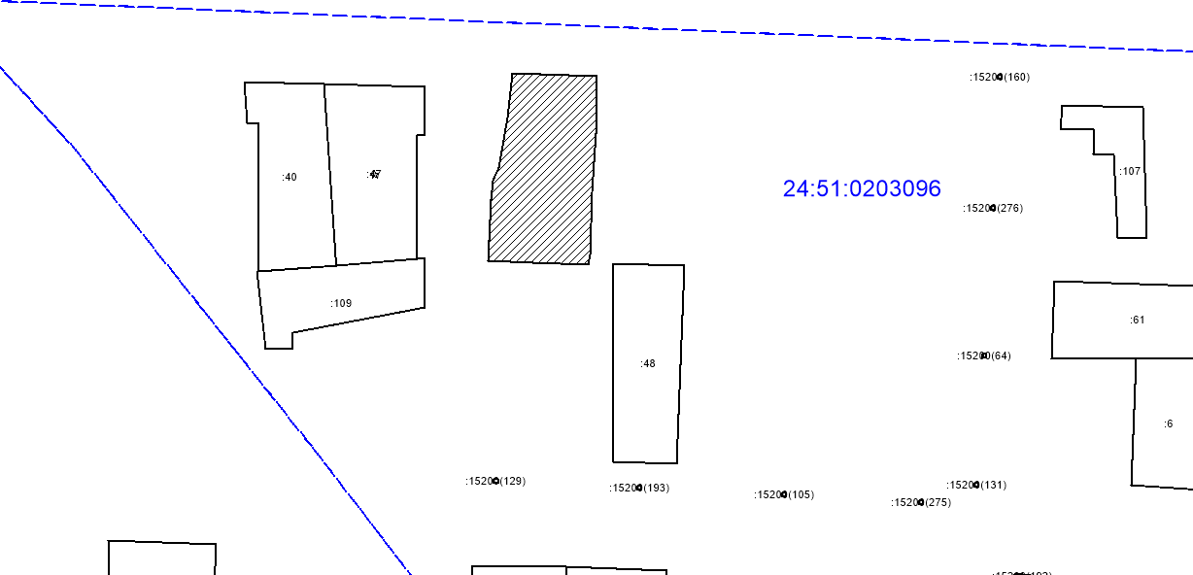
Масштаб 1:1500
Система координат: СК кадастрового округа, зона 5
Условные обозначения:
- образуемый земельный участок
- исходный земельный участок
- граница кадастрового квартала

